Комплексные системы автоматизации склада CWMS3000 e-mail:info@cwms3000.ru http://www.cwms3000.ru | 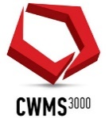
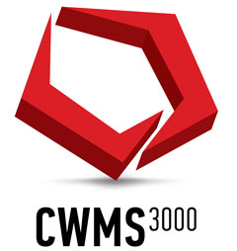

Инструкция по настройке CWMS с клиентом Oracle

Оглавление
Инструкция подключения к БД для ПК Windows 3
1. Отключаем UAC в Windows 3
2. Устанавливаем режим совместимости на установочном файле setup.exe 3
3. Запускаем установочный файл Setup.exe 4
4. Next 4
5. Выбираем Administrator 5
6. Путь оставляем по умолчанию 5
7. Проверяем нет ли ошибок 5
8. Install 6
9. Далее настраиваем соединение. Галочку не ставим, жмём следующий. 6
10. Оставляем всё как есть, жмём следующий. 7
11. Задаём имя XX- где XX название инстанса. 7
12. Оставляем TCP, жмём следующий. 8
13. Прописываем ip адрес БД 8
14. Ставим галочку «Yes, perform a test» 9
15. Нажимаем Change Login. Прописываем USERNAME и PASSWORD от БД, далее жмём следующий. 9
16. Жмём следующий 10
17. Оставляем галочку No, жмём следующий. 10
18. Подключение успешно добавлено. Жмём следующий. 11
19. Нажимаем готово 11
20. Установка Oracle завершена. Нажимаем Exit. 12
21. После установки Oracle, создаём папку на диске С, выдаём полные права на папку, под названием CWMS3000, кладём в неё файл cwms3000.exe и запускаем. 13
22. После выгрузки первых dll файлов таких как menu.dll и midas.dll, необходимо зарегистрировать midas.dll под правами локального администратора. 13
23. Указываем имя пользователя и пароль от БД, строка соединения SSID 14
24. Авторизовываемся в системе 14
Добавление подключения 15

Инструкция подключения к БД для ПК Windows
Для начала нужно установить Oracle 10.2.0.3

Отключаем UAC в Windows
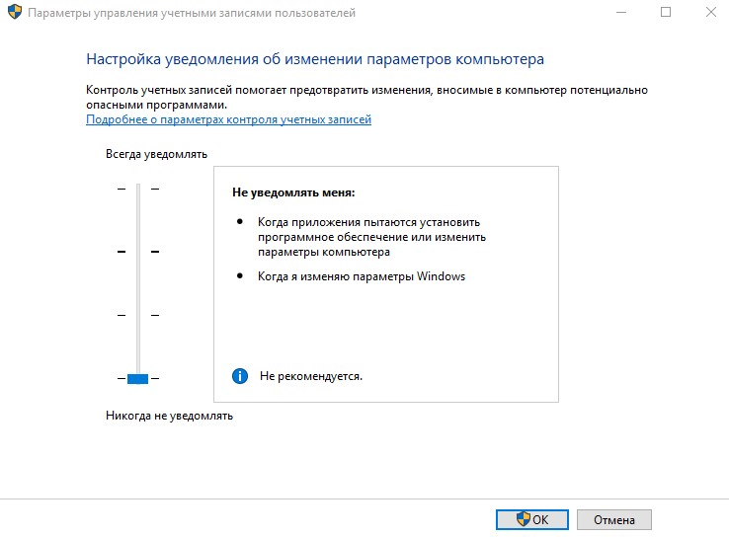

Устанавливаем режим совместимости на установочном файле setup.exe
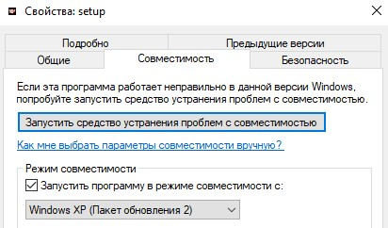

Запускаем установочный файл Setup.exe
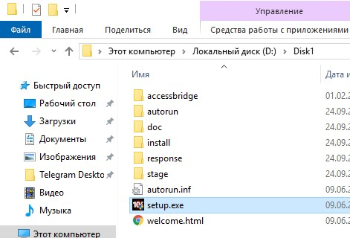

Next
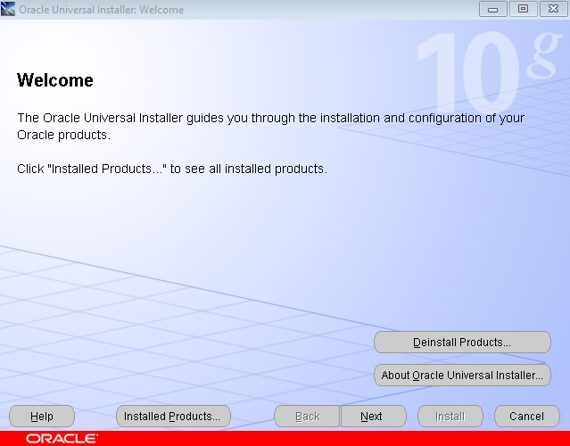

Выбираем Administrator
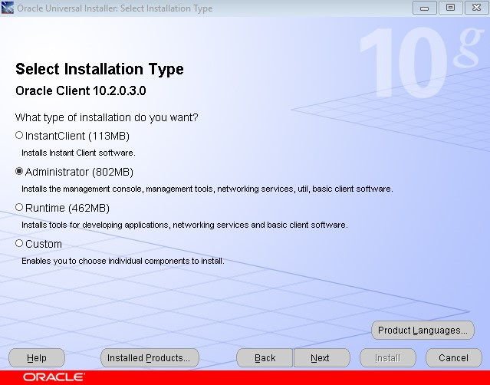

Путь оставляем по умолчанию

Проверяем нет ли ошибок
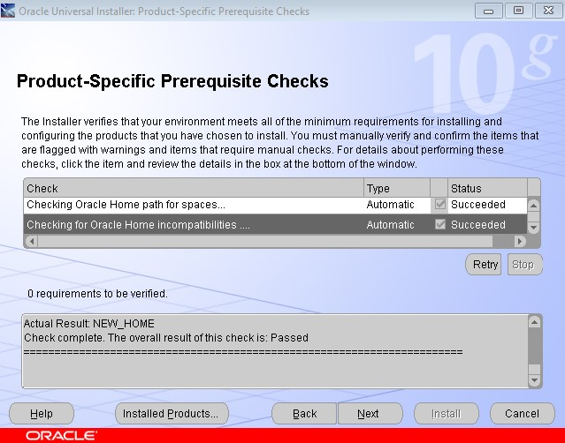

Install
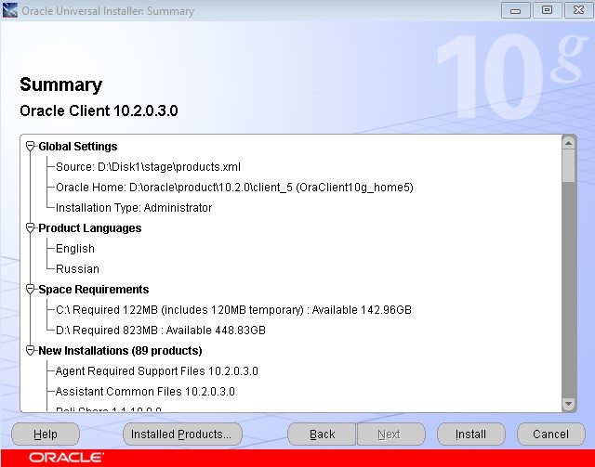

Далее настраиваем соединение. Галочку не ставим, жмём следующий.
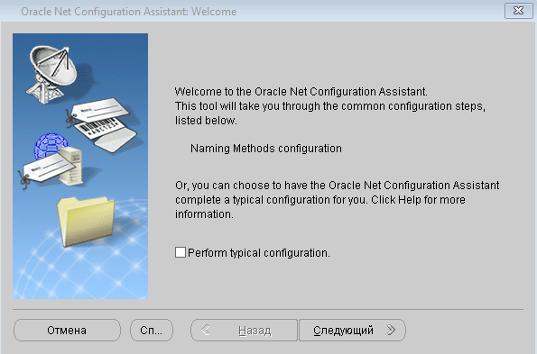

Оставляем всё как есть, жмём следующий.
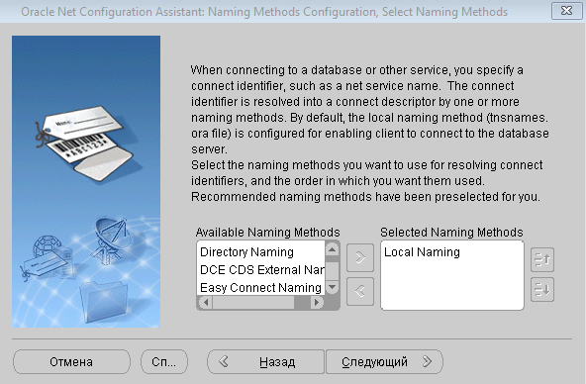

Задаём имя XX- где XX название инстанса.
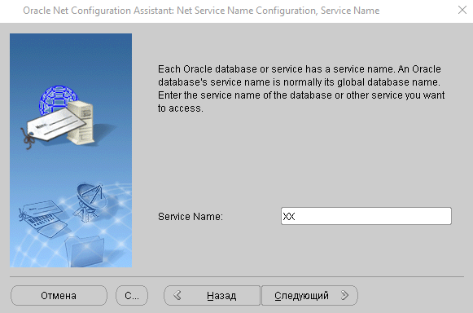

Оставляем TCP, жмём следующий.
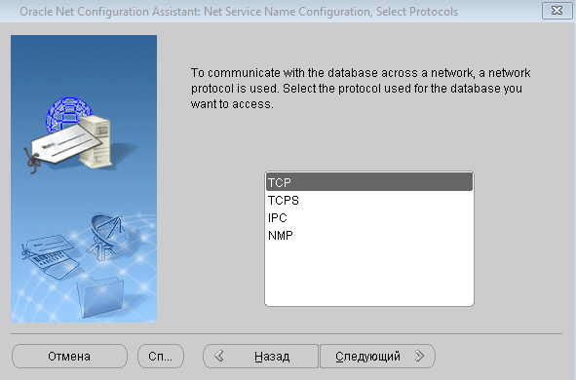

Прописываем ip адрес БД
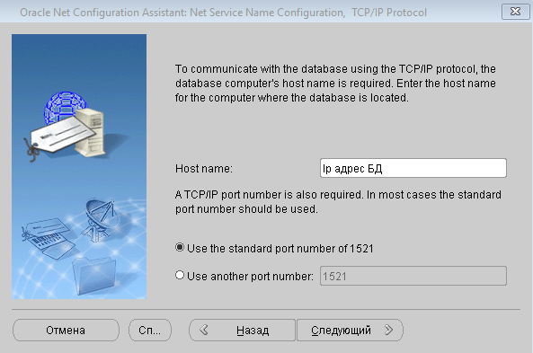

Ставим галочку «Yes, perform a test»
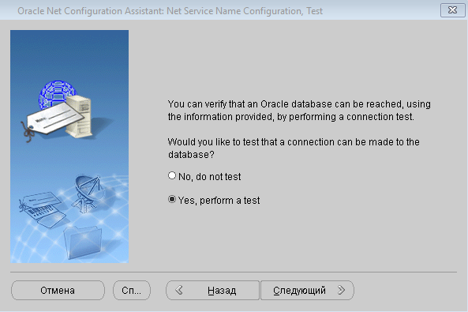

Нажимаем Change Login. Прописываем USERNAME и PASSWORD от БД, далее жмём следующий.
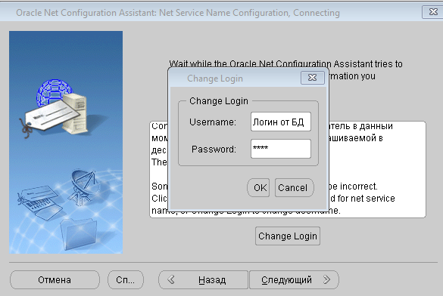

Жмём следующий
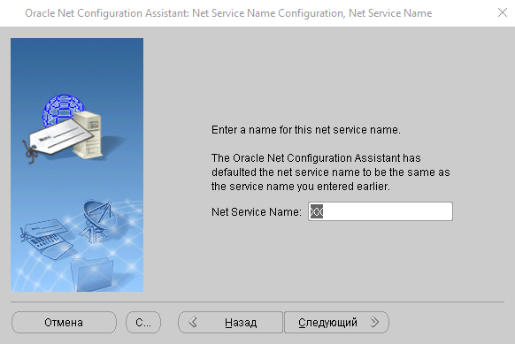

Оставляем галочку No, жмём следующий.
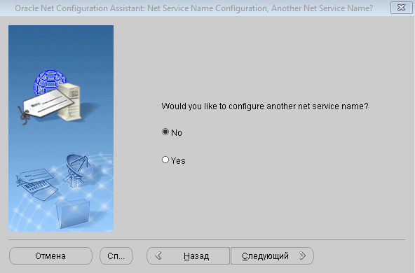

Подключение успешно добавлено. Жмём следующий.
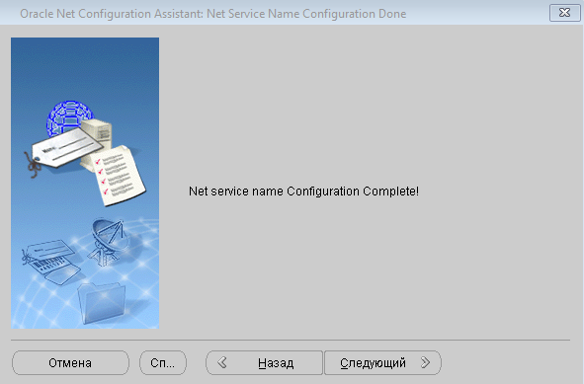

Нажимаем готово
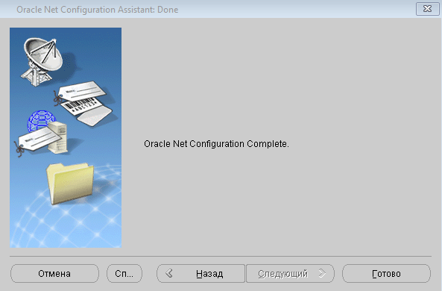

Установка Oracle завершена. Нажимаем Exit.
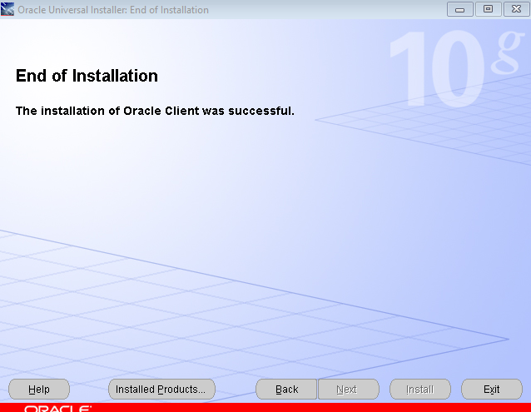

После установки Oracle, создаём папку на диске С, выдаём полные права на папку, под названием CWMS3000, кладём в неё файл cwms3000.exe и запускаем.
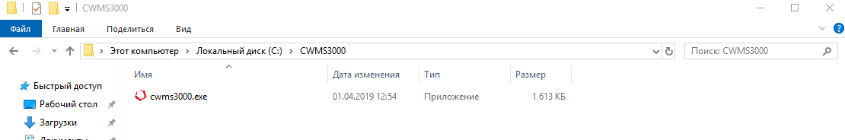
Так же необходимо выдать права на реестр и права на создание глобальных объектов.
Выдача прав на создание глобальных объектов.
- Заходим в локальную политику безопасности.
Для этого с правами администратора нажимаем Пуск, в строке поиска набираем слово "локальная", запускаем Локальную политику безопасности.
- Нажимаем в Локальные политики/Назначение прав пользователя.
- Находим тут Создание глобальных объектов, нажимаем два раза и добавляем проблемного пользователя.
- Применить. Ок.

После выгрузки первых dll файлов таких как menu.dll и midas.dll, необходимо зарегистрировать midas.dll под правами локального администратора.
- Запускаем командную строку из-под администратора
- Прописываем следующее «regsvr32 путь до файла\midas.dll»

Указываем имя пользователя и пароль от БД, строка соединения SSID
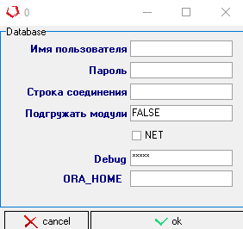

Авторизовываемся в системе
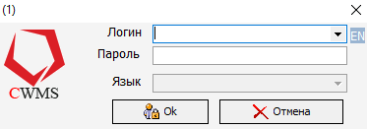

Добавление подключения
Открываем Oracle Net Configuration Assistant и проделываем шаги с 9-19.
